Тема «Политическая элита и политическое лидерство»
Цели:
1. Обучающая: изучить признаки политической элиты, выявить способы ее рекрутирования, выяснить особенности политической элиты России, рассмотреть основные признаки, типы политического лидерства, ролевые функции политического лидера, определить основные качества политического лидера, рассмотреть характерные черты политических лидеров России, понимать сущность деления участников политического процесса на лидеров и ведомых.
2. Развивающая: развивать навыки работы с документом, навыки групповой самоорганизации, умение выделять главное в изучаемом объекте, развивать ораторское мастерство, умение дискутировать и навыки самоанализа.
3. Воспитывающая: воспитывать умение ориентироваться в общественно-политической жизни, политическую активность, гражданскую ответственность, толерантность, самостоятельность.
Тип урока: комбинированный урок
Методы обучения: эвристическая беседа, практическая работа.
Средства обучения: меловые записи на доске, компьютер, презентация, раздаточный материал (документ – отрывок статьи М.Г. Херманн)
ХОД УРОКА
1этап. Организационная часть (приветствие, проверка наличия конспектов, вызов).
Вступительное слово учителя. Сегодня мы будем изучать новую тему. Пожалуйста, посмотрите на первый слайд презентации, скажите, какие ассоциации он у вас вызывает. Ожидаемые ответы – лидер, политический лидер.
В СМИ (средствах массовой информации) мы нередко встречаем словосочетания «правящая элита», «политическая элита». Не менее распространен и термин «политический лидер». Сталкивались ли вы с этими терминами, знаете ли вы их значение? Какую роль играет в политической жизни правящая элита? Какими качествами должен обладать политический лидер? (проводится беседа с целью актуализации субъектного опыта обучающихся).
2 этап. Формулировка темы и цели урока.
Тема урока: политическая элита и политическое лидерство.
Цели урока (попросить учащихся назвать цель урока): изучить сущность политической элиты и политического лидерства, выявить особенности политического лидерства в России.
3 этап. Изучение новой темы урока.
3.1. Политическая элита: признаки, функции, способы рекрутирования, особенности политической элиты России (эвристическая беседа).
- Скажите, пожалуйста, кого мы называем «элитой»?
Слово «элита» имеет французское происхождение, дословно – лучший, отборный. Под элитой обычно подразумевают лучших представителей общества.
Часто употребляется понятие «политическая элита», пожалуйста, прочитайте определение политической элиты (слайд 4 презентации).
Политическая элита - группа, которая выделяется из остального общества влиянием, привилегированным положением и престижем, непосредственно и систематически участвует в принятии решений, связанных с государственной властью.
- Найдите, пожалуйста, признаки политической элиты. Помните, что признак – это основная характеристика предмета, понятия. Запишите свои варианты в тетрадь.
Обучающиеся называют свои варианты (можно спросить 1-3 обучающихся), затем демонстрируется слайд 5 презентации с верными ответами.
Признаки политической элиты:
1. власть
2. влияние
3. привилегированное положение
4. престиж
5. принятие важных для страны решений
В политическую элиту входят главы государства и правительства, министры, лидеры партий, главы региональных администраций, руководители крупных общественно-политических организаций (слайд 6 презентации).
Кроме политической элиты выделяют еще экономическую (олигархи, крупные предприниматели), информационную, научную элиту.
Способы рекрутирования политической элиты.
От какого слова образовано слово «рекрутирование»? Рекрутирование – формирование, набор, от слова «рекрут» - лицо, приятое на военную службу.
Как мы с вами определим значение выражения «рекрутирование политической элиты»? Ожидаемый ответ: формирование, набор, процесс вхождения в политическую элиту
Итак, два основных способа рекрутирования политической элиты
1. Закрытая система отбора. Отбор осуществляется узким кругом высших руководителей. Набираются представители определенной соц. группы, учитывается возраст рекрутируемых, образование карьера. Чаще всего в тоталитарных, авторитарных государствах.
2. Как вы думаете, как называется вторая? Противоположная по смыслу – открытая система. Какие признаки, как вы думаете? Возможность продвижения представителей различных соц. групп, рабочие, интеллигенция, большее значение придается выборам, высокая конкурентность, большую роль играют личные качества. Открытая система рекрутирования элит характерна для демократического общества (слайд 7 презентации).
- Какая система рекрутирования характерна для современной России?
Ожидаемый ответ: открытая с элементами закрытости.
- Какая система рекрутирования характерна для СССР? России до революции 1917 г.?
Ожидаемые ответы: преимущественно закрытая система рекрутирования была характерна для революционной России и СССР.
- Как вы считаете, можем ли мы обойтись без политической элиты? Возможны различные варианты ответов, допустима небольшая дискуссия по данной проблеме.
Политологи пришли к выводу: мы не можем без политической элиты. Деление на правящее меньшинство (политическая элита) и большинство, которое подчиняется меньшинству, закономерно. Общество не может обойтись без людей, управляющих массами. Почему?
Почему политическая элита необходима?
1). Социальное и интеллектуальное неравенство людей
2). Политическая пассивность широких слоев населения.
3). Общественная значимость профессионального управленческого труда
- Как вы считаете, современная политическая элита обладает профессиональными управленческими качествами? Ученые говорят о профессиональных управленческих качествах деловой элиты, подчеркивают, что не всегда они сочетаются с моральными качествами.
- Из СМИ, собственных наблюдений, уроков истории, как вы думаете, чем отличается политическая элита России? Возможны самые разнообразные ответы, главное, соблюдать баланс и не допускать как односторонней критики, так и одностороннего восхваления.
- Вспомните, какая форма правления была в России до революции 1917 г.? Абсолютная монархия. Политическая элита – особый управленческий слой, высшее чиновничество, формировалось правящей династией, высшими чиновниками.
- Кто входил в политическую элиту СССР? Вам знаком термин «номенклатура»? Это партийно-государственная бюрократия, которая выдвигалась по спискам – номенклатуре должностей. Отсюда и возник термин.
В 1990-х гг. в России складывается новая элита.
- Каковы ее характерные черты? Формулируются вместе с обучающимися.
1. юридическое, экономическое образование
2. преемственность с советской элитой
3. велика роль бюрократии
4. рыхлость
5. наличие групп с различными взглядами
6. коррупция
Посмотрите, пожалуйста, на карикатуру (слайд 8 презентации). Как российское общество относится к политической элите, судя по карикатуре? Согласны ли в таким походом?
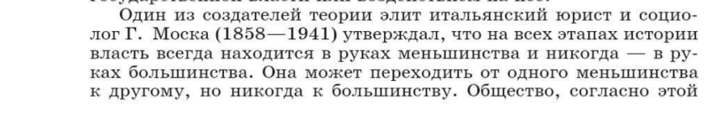

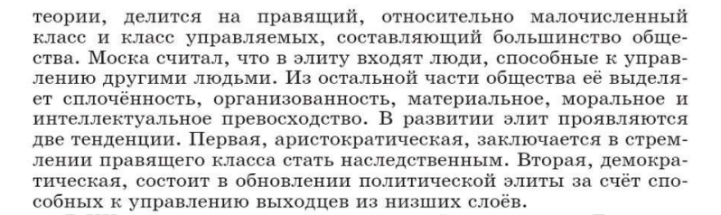
3.2. Политическое лидерство: признаки,
типы, качества политического лидера (эвристическая беседа, работа с документом, эвристическое задание).
- Изучая историю, вы узнали о людях, за которыми шел народ, которые управляли государствами. Как их называют? Ожидаемый ответ: их называют лидерами, от английского руководитель, ведущий.
Лидер имеет влияние на других людей.
Но политический лидер – это человек, во-первых, имеющий постоянное, широкое, охватывающее все общество влияние, подкрепленное авторитетом и личными качествами; во-вторых, человек, обладающий должностным статусом, предполагающим обладание властью – король, президент, глава политической партии .
Таким образом, главные признаки политического лидерства – влияние на большие группы людей, наличие многочисленных сторонников, последователей и наличие официального властного статуса (слайд 11 презентации).
- Скажите, пожалуйста, кого в современной России можно назвать политическими лидерами? Ожидаемый ответ: руководители государства и политических партий – В.В. Путин, Д.А. Медведев, В.Ф. Жириновский, Г.А. Зюганов).
Типы лидерства
Существует разные подходы к определению лидерства.
Давайте прочитаем отрывок работы американского политолога М.Г. Херманн.
ТИПЫ ПОЛИТИЧЕСКОГО ЛИДЕРСТВА
Американский политолог М.Г. Херманн о политическом лидерстве.
Изучение множества методов определения лидерства позволяет выделить четыре подхода.
Первый подход заключается в том, что лидер определяет цели и указывает направление своим сторонникам, дает им обещания и увлекает за собой. В этом подходе к лидерству центром внимания является лидер и его характерные черты. Зная, что представляет собой данный лидер, каковы цели его стратегии, мы можем охарактеризовать и то, как он выполняет свою руководящую роль. Именно из такого имиджа лидера выросло представление о «великом человеке» и особый подход к его руководящей роли.
Сторонники второго подхода воспринимают лидера как «коммивояжёра». В этом случае лидерство подразумевает внимательное отношение к потребностям людей и помощь им в удовлетворении этих потребностей. Чуткое реагирование на потребности и желания людей столь же важны, как и способность убедить людей в том, что вы можете помочь им. Согласно этой точке зрения, все, что происходит, зависит от взаимоотношений между лидером и его последователями.
Третий подход к лидерству заключается в том, что в лидере видят «марионетку», то есть лидером руководят и придают ему силу его сторонники, которые дергают за ниточки и заставляют лидера двигаться. Лидер является агентом группы, отражающим ее цели и работающим от ее имени. Чтобы понять, как в данном случае осуществляется руководящая роль, необходимо изучать ожидания и цели последователей.
Четвертый подход к лидерству состоит в том, что лидер рассматривается в качестве «пожарника». В данном случае руководящая роль возникает в ответ на то, что происходит в окружающей действительности. Поэтому, изучая окружающую действительность, в которой возникает феномен лидерства, мы можем понять его природу. Окружающая действительность создает спрос, препятствия и открывает возможности для лидера и его последователей.
Если провести опрос на улице, то, вероятно, можно... обнаружить, что ожидания в отношении сильного политического лидера включали бы в себя все четыре подхода к нему. Такой лидер должен был бы обладать даром предвидения, но в то же время должен был бы чутко реагировать на желания своих последователей и быть способным заставить работать их ради убеждений в подходящее для действий время.
Вопросы и задания к документу
1. Какой тип политического лидера из числа охарактеризованных М. Г. Херманн, с вашей точки зрения, является предпочтительным? Почему?
2. Согласны ли вы с тем, что ожидания простых людей включали бы все четыре подхода? Свою точку зрения аргументируйте.
-
- Какие типы политических лидеров выделяет политолог?
1. «великий человек»
2. коммивояжёр
3. марионетка
4. пожарник
Обучающиеся по тексту раскрывают сущностные характеристики каждого типа, приводят примеры лидеров каждого типа. Возможна работа в малых группах или парами.

Еще один интересный вариант предложил итальянский ученый В. Парето. Он выделял два главных типа элит: «львы» и «лисы»
Для львов характерен консерватизм, грубые силовые методы управления. Общество, где преобладает элита «львов», обычно застойно. «Лисы» - мастера обмана, политических комбинаций. Элита «лис» динамична, она обеспечивает преобразования в обществе. Слайды презентации.
- Определите, пожалуйста, к «лисам» или «львам» относятся следующие политические лидеры (В.И. Ленин, И.В. Сталин, Д.А. Медведев, А.Б. Чубайс ),аргументируйте свою позицию. Обучающиеся сначала по фотографии узнают лидера, затем высказывают свои варианты.
3.3.Роль и качества политического лидера (беседа с элементами лекции)
Политический лидер, как мы выяснили, является ведущей политической фигурой. Какую роль он исполняет? Ожидаемые ответы: управляет обществом, заботится о народе и т.д.
Итак, ролевые функции политического лидера состоят в следующем (слайд 17 презентации):
1. анализирует состояние общества
2. формулирует цели, определяет средства их достижения (на основе анализа состояния общества, ожиданий масс, заботится о том, чтобы цели и средства их достижения соответствовали запросам населения)
3. укрепляет связь власти и народа
4. заботится о единстве своей организации
- Какими качествами должен обладать политический лидер?
Ожидаемые ответы: ум, воля, смелость и т.д. Затем вместе с обучающимися формулируются и записываются в тетрадь основные качества лидера.
1. острый ум, воля, смелость, решительность
2. честность, верность общественному долгу
3. общительность, умение ориентироваться в политической обстановке
4. управленческие способности, политическая мудрость, большая гибкость, умение маневрировать между политическими силами
5. ораторское искусство, чувство юмора
Не каждый политический лидер обладает этими качествами. Чем полнее они представлены, тем успешнее он управляет организацией
- Скажите, пожалуйста, какой лидер прошлого или настоящего обладает в наибольшей степени этими качествами?

ТИПЫ лидерства. Работа с учебником с. 238-239 п.24

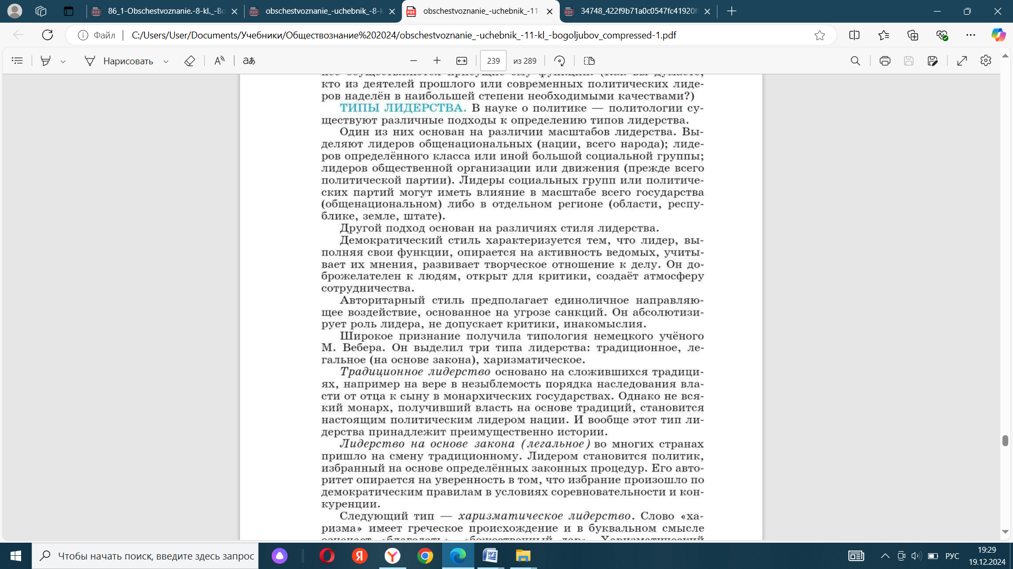
Означает благодать, божественный дар. Харизматический

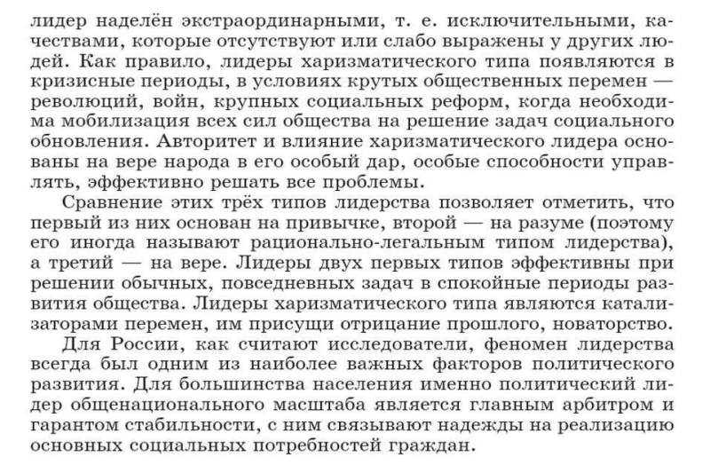
4.Подведение итога урока
Что вы узнали сегодня?
1) Признаки, функции политической элиты
2) Сущность понятия «политическое лидерство»
3) Роль политического лидера
4)Особенности политической элиты и политических лидеров России
5.Домашнее задание: параграф 24, подготовка к проверочной работе

